Санкт-Петербургский Национальный Исследовательский Университет Информационных технологий, механики и оптики

**Лабораторная работа #3**

**Решение задач линейной оптимизации**

Выполнил: Канева

Тамара Игоревна

Группа № K3121

Проверила: Казанова

Полина Петровна

Санкт-Петербург

2021

**Цель работы:**

Изучить средства программы Microsoft Excel для решения задач линейной оптимизации.

**Задачи:**

Научиться решать “Задачи распределения ресурсов”.

**Ход работы:**

**Задача про предприятие.**

Рассмотрим задачу про предприятие, которое производит продукцию четырех видов из трех видов материалов, с ограниченным количеством ресурсов и известным доходом с единицы продукции каждого вида. Попробуем максимизировать функцию, описывающую прибыль производства. Запишем условие задачи в виде таблицы (рис. 1).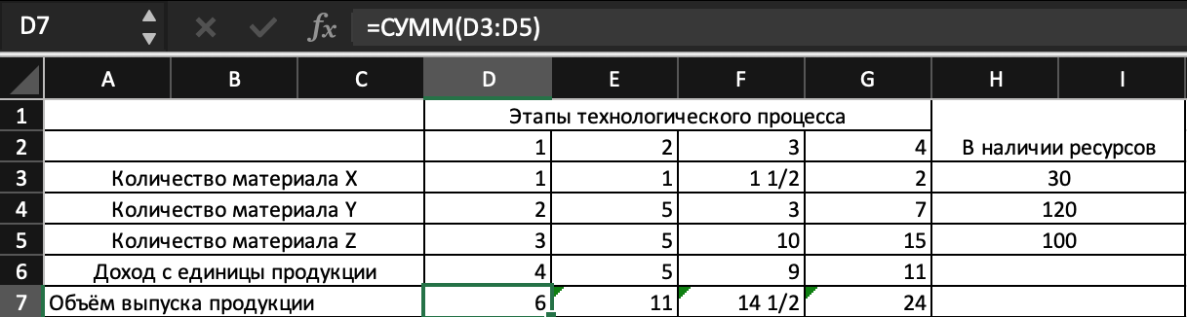

*Рис. 1. Условие задачи №1.*

Целевая функция будет выглядеть следующим образом: $4x_{1}+5x_{2}+9x_{3}+11x_{4}$. Поскольку у нас есть ограничения по количеству ресурсов, то явно запишем ограничения на них: $x_{1}+x_{2}+1.5x_{3}+x_{4}<=30$, $2x_{1}+5x_{2}+3x_{3}+7x_{4}<=120$, $3x_{1}+5x_{2}+10x_{3}+15x_{4}<=100$. Также заметим, что значения $x_{1},x_{2},x_{3},x_{4}>=0$.

Чтобы найти решение, воспользуемся “Поиском решения”. В поле “Оптимизировать целевую функцию” ввдём адрес ячейки, содержащей её. В поле “До” выберем “Макс”. В поле “Изменяя ячейки переменных” введем адреса ячеек, содержащие переменные целевой функции. А также введём все необходимые ограничения. Тогда наше окно “ “ будет выглядеть, как на рисунке 2. Заметим еще, что нам понадобилось ввести столбец, где будет указано, сколько ресурсов будет потрачено.

Выполнив команду, получим соответствующие значения ячеек D7:G7 в таблице (рис. 3). Тогда нужно произвести 27.(27) единицы продукции первого вида и 1.(81) единицы продукции третьего вида. Почему эти значения не целочисленные, несмотря на то, что я явно задала в ограничениях, что они должны быть целыми, я не смогла разобраться, но можно уже оптимизировать вручную (рис. 4). Тогда поймём, что нужно произвести 27 единиц продукции первого вида и по одной единице продукции второго и третьего вида.

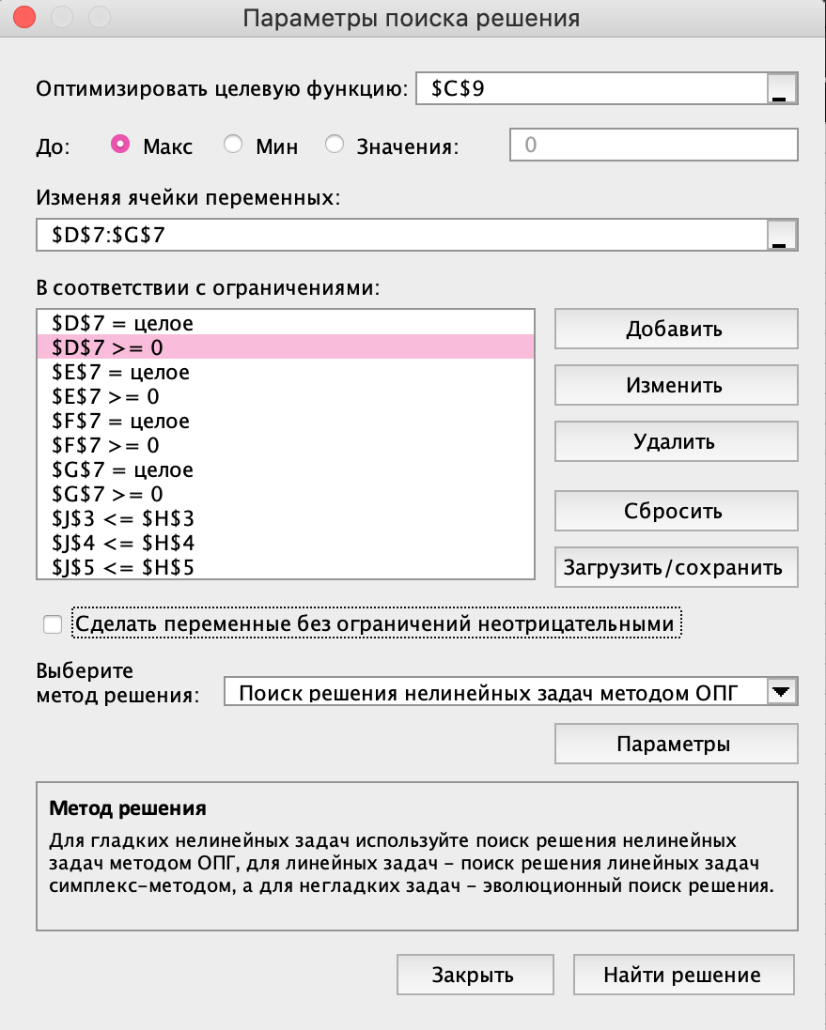

*Рис. 2. Окно “Параметры поиска решения” с корректными параметрами.*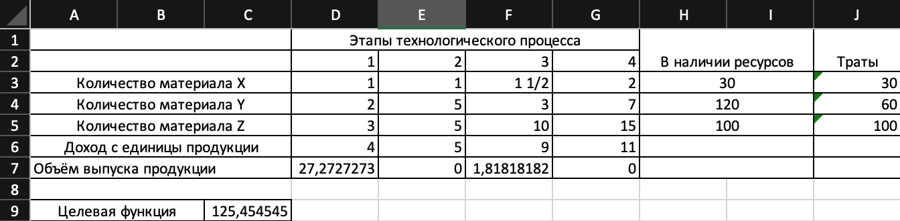

*Рис. 3. Результат максимизации с помощью “Поиска решений”.*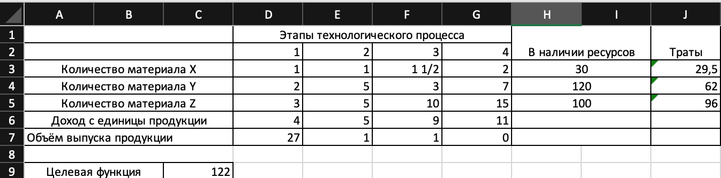

*Рис. 4. Результат максимизации с откорректированными значениями.*

Посмотрим отчеты (рис. 5 - 7).

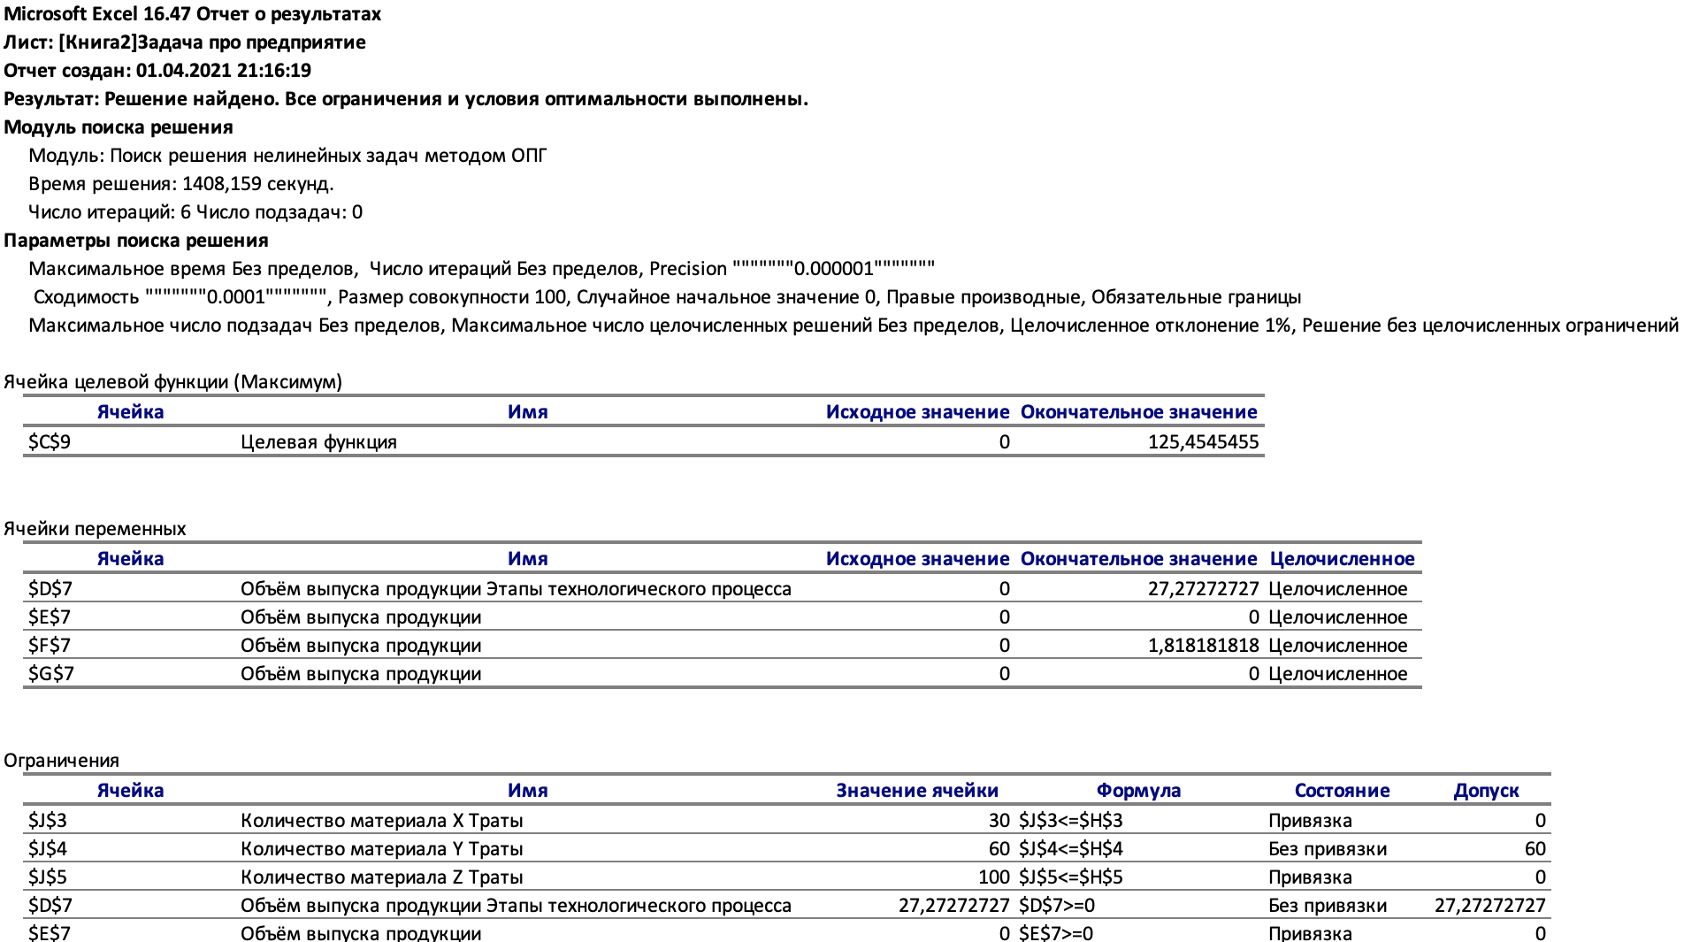

*Рис. 5. Отчет о результатах.*

В этом отчете отображена вся информация о результатах, занесенных в нашу таблицу (рис. 5).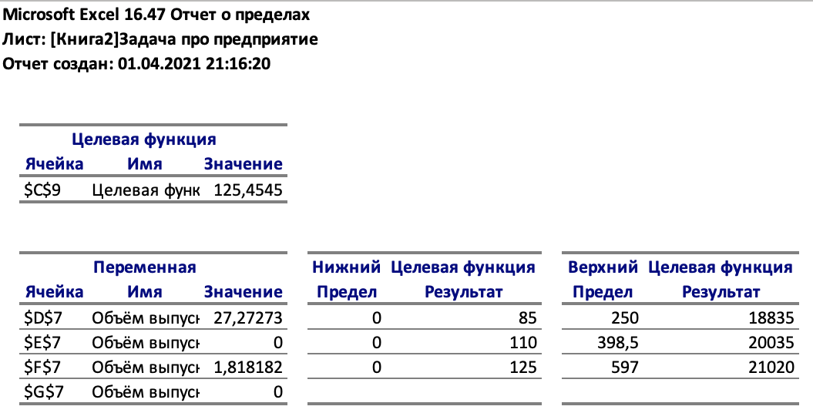

*Рис. 6. Отчет о пределах.*

В этом отчете отображена информация о пределах, в которых находились подставляемые значения переменных в каждой итерации (рис. 6).

*Рис. 7. Отчёт об устойчивости.*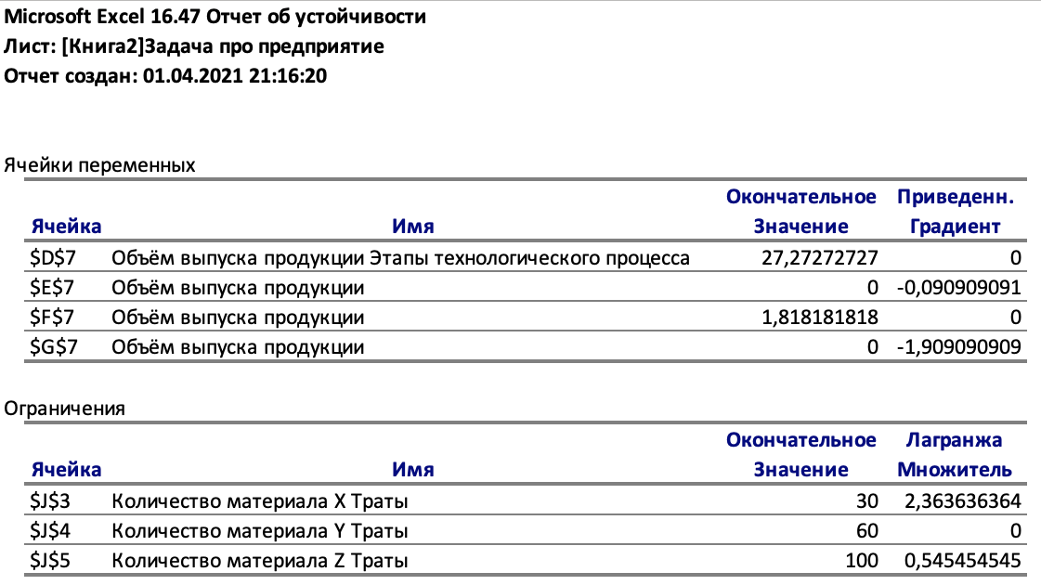

Этот отчет чем-то напоминает отчет о результатах, но все же он другой. В этом отчете указывается, насколько приведенные в качестве окончательных значения постоянны, то есть насколько они вообще могут существовать (рис. 7).

**Транспортная задача.**

Решим задачу, в которой есть i городов поставляющих продукцию, j городов, покупающих продукцию, известны расстояния и стоимость перевозок между i городами и j городами, а также спрос каждого из j городов и ресурсы каждого из i городов. Для решения этой задачи возьмём произвольные численные данные и внесём их в таблицу (рис. 8). 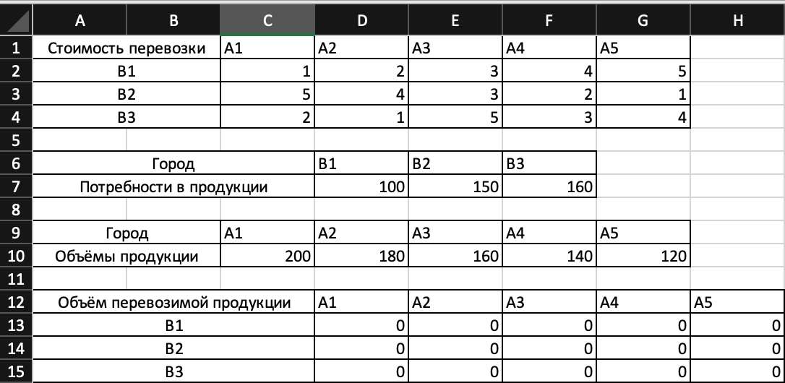

*Рис. 8. Таблица с данными транспортной задачи.*

Создадим отдельные переменные для корректного задания ограничений переменных функции. После этого воспользуемся “Поиском решения” и подставим нужные нам параметры (рис. 9).

Рис. 9. Окно “Параметры поиска решения” с введенными параметрами.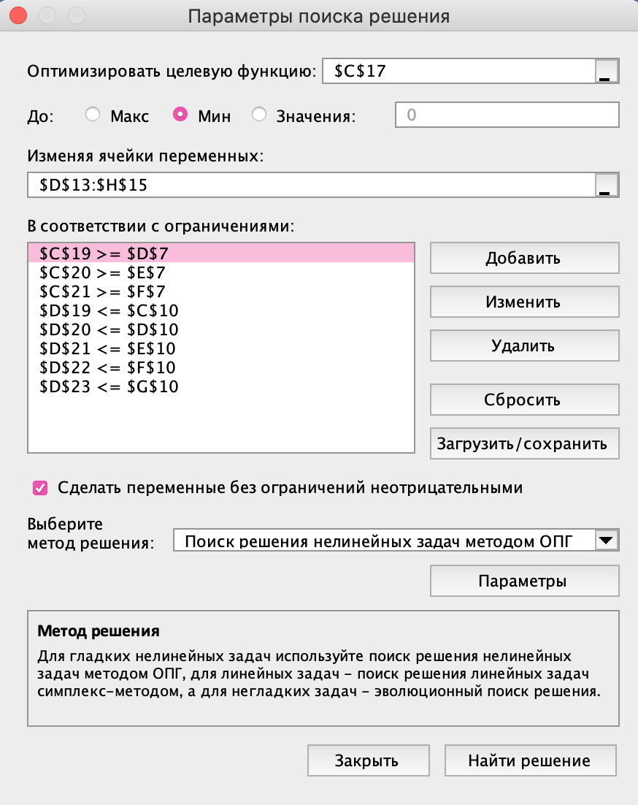

Выполнив команду, получим следующие результаты (рис. 10).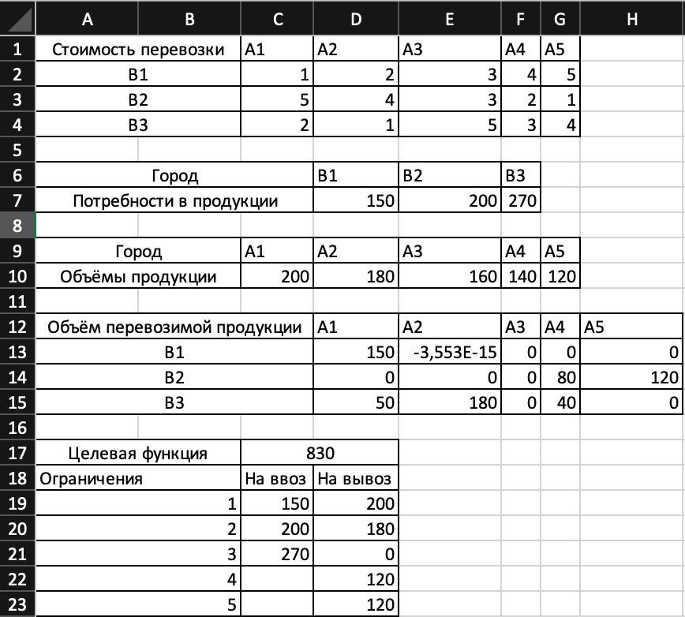

*Рис. 10. Таблица с данными, соответствующими минимизированной целевой функции.*

Тогда из города A1 в город B1 нужно вывезти 150 единиц продукции, из A1 в B3 - 50 единиц, из A3 в B3 - 180, из A4 в B2 - 80, из A4 в B3 - 40, из A5 в B2 - 120.

Просмотрим отчеты (рис. 11 - 13). Пояснять их значение не будем, поскольку идейная составляющая у отчетов одного типа не меняется.

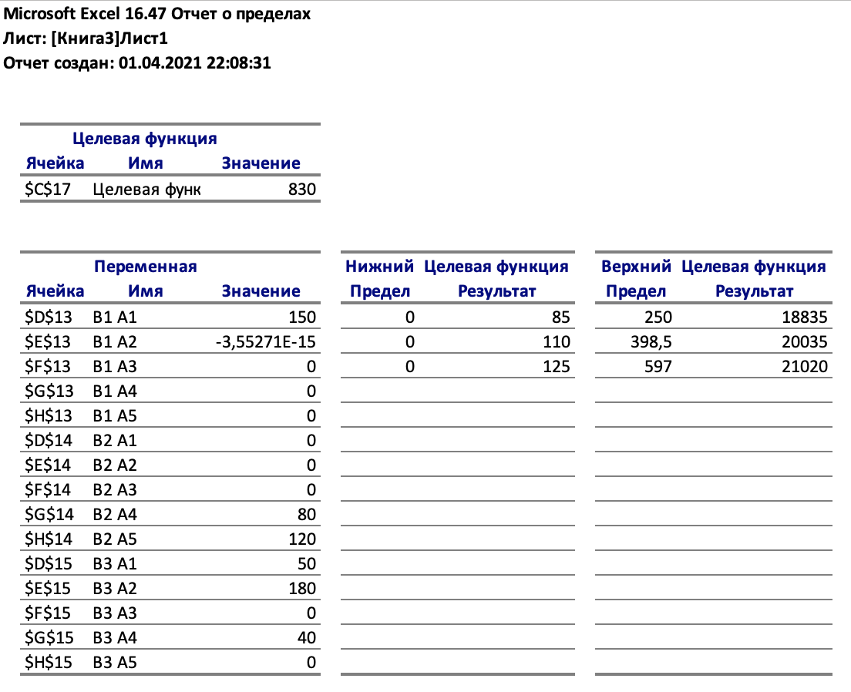

*Рис. 11. Отчёт о пределах.*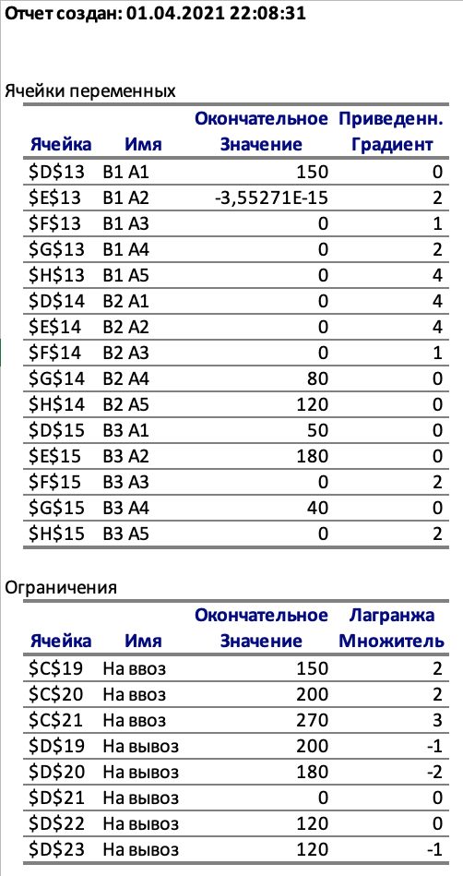

*Рис. 12. Отчет об устойчивости.*

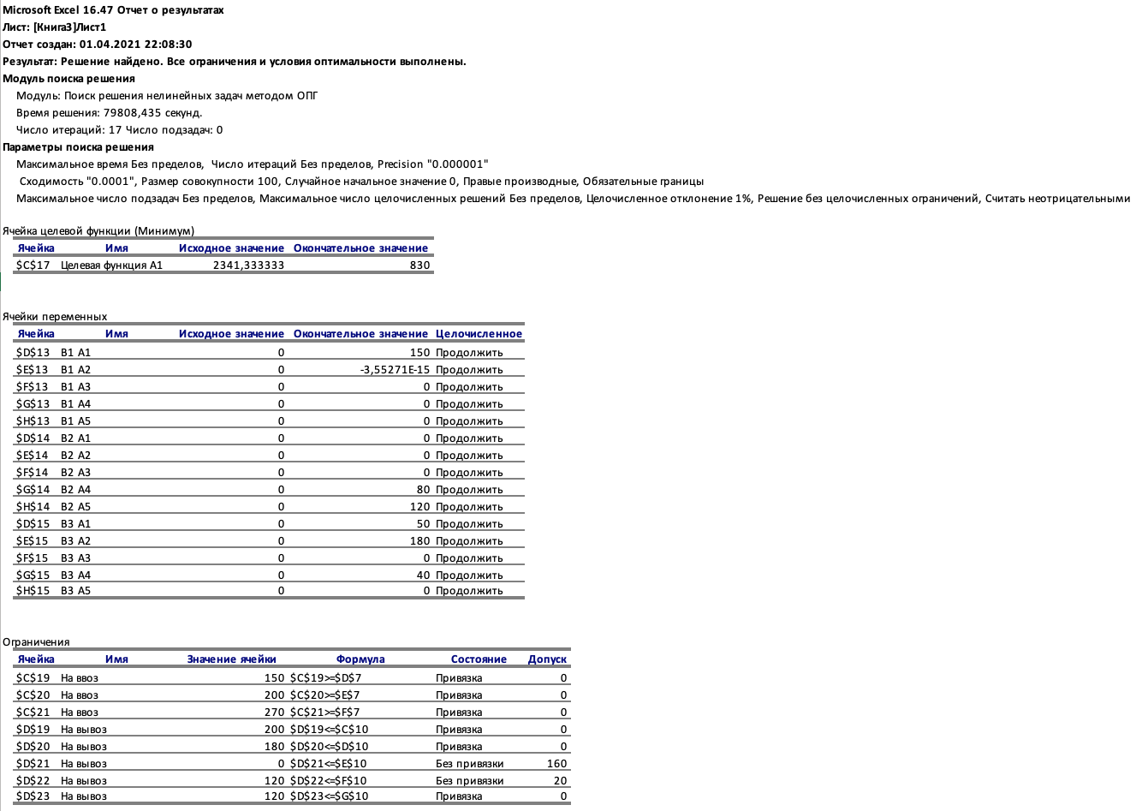

*Рис. 13. Отчет о результатах.*

**Вывод:**

В ходе этой работы мы научились решать задачи на оптимизацию с помощью Microsoft Excel. Поскольку задачи на оптимизацию по сути своей прикладные, а их решения могут помочь извлечь наибольшую выгоду для заказчика, умение такие задачи решать является крайне востребованным.

**Ответы на контрольные вопросы:**

1. Средство Microsoft Excel “Подбор параметра” нужно, чтобы при зависимости одной переменной от другой, зная значение зависимой переменной, находить значение независимой. Принцип работы - перебор решений уравнений, составленных на основе целевой функции для каждого из значений этой функции, пока не найдется значение, соответствующее искомому.
2. В задаче оптимизации всегда есть целевая функция, а также могут быть некоторые ограничения.
3. Целевая функция - функция, значение которой является некоторым конечным результатом, который мы хотим видеть наибольшим или наименьшим. Аргументы этой функции - параметры, которые мы ищем для оптимизации функции. Целевая функция описывает главный процесс, на который мы можем влиять посредством подбора значений аргументов.
4. Модель является оптимизационной, если она отображает некую сущность, которую нужно сделать оптимальной, то есть наиболее выгодной. Более того, модель должна быть доступной для оптимизации с математической точки зрения.
5. С одной стороны, ограничения формируются из здравого смысла (например, количество единиц продукции не может быть отрицательным), а с другой, из математических соображений (например, аргумент арксинуса не может быть по модулю больше 1).